MedPrompt AI

Сфера деятельности: Цифровая медицина и разработка ИИ-решений для автоматизации обработки медицинской информации (MedTech / HealthTech).

Облегчить доступ к качественной медицинской помощи с помощью ИИ и автоматизации рутинных процессов в здравоохранении.

Количество сотрудников:

120 человек (из них: 40 – разработка, 20 – исследователи/врачи, 20 – техническая поддержка, 20 – продажи и маркетинг, 10 – управление и HR, 10 – инфраструктура и безопасность).

### **Способы ведения бизнеса:**

* B2B: Прямые продажи программного обеспечения и ИИ-решений для клиник, лабораторий, страховых компаний.
* SaaS: Модель подписки для телемедицинских ИИ-сервисов.
* Партнёрство с государственными и частными клиниками.

### **Основные конкуренты:**

* IBM Watson Health
* Infermedica
* Philips Healthcare AI

### **Конкурентная стратегия:**

* Специализация на русскоязычных и восточноевропейских рынках.
* Быстрая кастомизация под конкретные учреждения.
* Использование собственных медицинских корпусов и данных.
* Этический ИИ и прозрачность принятия решений.

### **Поставщики:**

* Провайдеры облачной инфраструктуры (Yandex Cloud, AWS)
* Поставщики медицинских данных (больницы, архивы)
* Лицензионное ПО (NLP библиотеки, фреймворки ИИ)

**Потребители:**

* Частные клиники
* Государственные учреждения здравоохранения
* Страховые компании
* Платформы телемедицины

Цели компании

На 1 год:

1. Запуск MVP платформы MedPrompt AI.
2. Получение сертификации для работы в клиниках.
3. Заключение контрактов с 10 клиниками.
4. Разработка мобильного приложения.
5. Проведение пилотного внедрения ИИ-ассистента у одного крупного клиента.

На 3 года:

1. Выход на рынок ЕС.
2. Интеграция с государственными электронными медкартами.
3. Запуск многоязычной версии ИИ.
4. Достижение выручки 200 млн руб в год.
5. Разработка модуля диагностики на основе медицинских изображений (ИИ-радиология).

На 5 лет:

1. Лидерство на рынках Восточной Европы и Центральной Азии.
2. Полноценная ИИ-платформа с NLP, распознаванием изображений и клинической аналитикой.
3. Внедрение в страховые компании для анализа рисков.
4. Собственная база клинических кейсов (10 млн+).
5. 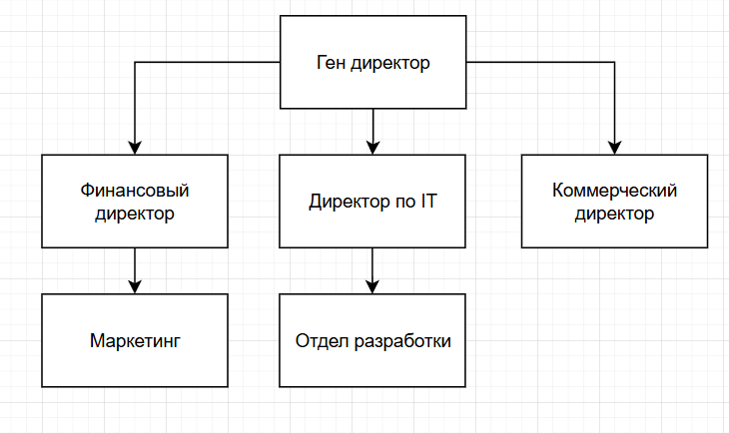IPO или привлечение стратегического инвестора.

Техническая архитектура компании

| Компонент | Решение / Инструмент |
| --- | --- |
| Облачная инфраструктура | Yandex Cloud / AWS |
| Хранилище данных | PostgreSQL, S3-compatible хранилище, MongoDB |
| Аналитика и BI | Metabase, Grafana |
| DevOps и CI/CD | GitLab CI/CD, Docker, Kubernetes |
| Виртуализация | K8s, Helm |
| ИИ-инфраструктура | PyTorch, HuggingFace, FastAPI, ONNX |
| Безопасность | OpenID Connect, RBAC, DLP-системы |

## **Системная архитектура (уровневая, с рисунком)**

### **Описание уровней:**

1. **Уровень представления (Frontend):**
   * Веб-приложение (React + TypeScript)
   * Мобильное приложение (Flutter)
2. **Уровень бизнес-логики (Backend):**
   * Сервис авторизации
   * Сервис обработки медицинских текстов (NLP)
   * Сервис аналитики и отчётности
   * API-шлюз
3. **Уровень данных:**
   * PostgreSQL для метаданных и структурированной информации
   * MongoDB для JSON-документов
   * S3 для хранения сканов, снимков, изображений
4. **Уровень ИИ и обработки:**
   * Модели NLP на русском языке (BERT, GPT-based)
   * Сервисы анализа медицинских изображений (DICOM)
   * Сервис обучения и перетренировки моделей